NATIONS UNIES | E

 | Conseil économique  et social | Distr.  GÉNÉRALE  TRANS/WP.15/AC.1/2005/19  17 décembre 2004  Original: FRANÇAIS

COMMISSION ÉCONOMIQUE POUR L’EUROPE

COMITÉ DES TRANSPORTS INTÉRIEURS

Groupe de travail des transports de marchandises dangereuses

Réunion commune de la Commission de sécurité du RID
et du Groupe de travail des transports de marchandises dangereuses
(Berne, 7-11 mars 2005)
Chapitre 3.2/6.8.4 − Transport de gaz liquéfiés dans des citernes équipées
d’un compartiment de vannes encastré
Communication du Gouvernement du Royaume-Uni*
RÉSUMÉ
Résumé analytique: Cette proposition vise à permettre l’utilisation, pour le transport du chlore (n° ONU 1017) et du dioxyde de soufre (n° ONU 1079), de citernes équipées de raccords situés au-dessous du niveau du liquide, encastrés dans le réservoir et protégés par un compartiment de vannes.
Mesures à prendre: Ajouter une nouvelle disposition spéciale TExx pour autoriser les systèmes de remplissage et de vidange situés en dessous du niveau du liquide; appliquer la nouvelle disposition spéciale TExx aux numéros ONU 1017 et 1079 en indiquant TExx dans la colonne 13 du tableau A du chapitre 3.2.
Documents connexes: TRANS/WP.15/AC.1/94/Add.8, par. 9
TRANS/WP.15/AC.1/2003/65 (Royaume-Uni)
TRANS/WP.15/AC.1/86, par. 72
TRANS/WP.15/AC.1/2001/46 (Royaume-Uni)
Rappel
À la session de septembre 2001 de la Réunion commune, le Royaume-Uni a soumis le document TRANS/WP.15/AC.1/2001/46 dans lequel il proposait d’autoriser l’utilisation, pour le transport du chlore (nº ONU 1017) et du dioxyde de soufre (n° ONU 1079), de citernes équipées d’un compartiment de vannes encastré situé en dessous du niveau du liquide. Après un débat tenu à cette session, il a soumis une proposition plus détaillée sous la cote TRANS/WP.15/AC.1/2003/65 (qui comprenait un texte d’orientation détaillé, reproduit en tant qu’annexe au présent document) à la session de septembre/octobre 2003 de la Réunion commune.
Après un long débat (présenté en détail dans le document TRANS/WP.15/AC.1/94/Add.8, par. 9), le Groupe de travail sur les citernes a admis que l’application de la proposition tendant à autoriser la présence d’orifices de remplissage et de vidange au-dessous de la surface du liquide, mais à l’intérieur d’un compartiment encastré, n’entraînerait pas une diminution de la sécurité par rapport à la pratique actuelle. La Réunion commune a recommandé que le Royaume-Uni soumette à une future session une nouvelle proposition remettant en cause la conception fondée sur les vannes placées au sommet des citernes, pour examen en plénière par la Réunion commune.
Justification
Il est exact que la proposition du Royaume-Uni de systèmes de vidange placés dans un compartiment encastré au-dessous du niveau du liquide remet en cause l’approche de l’ADR consistant à n’autoriser que les ouvertures au-dessus de ce niveau. Cependant, comme cela est indiqué en détail dans le document TRANS/WP.15/AC.1/2003/65, le Royaume-Uni estime qu’un transport conforme à cette proposition offrirait, pour ces deux produits chimiques seulement, une sécurité accrue par rapport à d’autres systèmes de vannes pour citernes, vue que le Groupe de travail sur les citernes a appuyée à la session de septembre/octobre 2003 de la Réunion commune.
Un système à compartiment de vannes encastré en dessous du niveau du liquide offre les avantages suivants:
- Un véhicule-citerne victime d’un grave accident ne reste habituellement pas d’aplomb, de sorte que toutes les vannes extérieures placées en haut de la citerne peuvent se retrouver au-dessous de la surface du liquide et fortement exposées à des chocs. Ce type de risque n’existe pas avec des vannes montées à l’extrémité de la citerne dans un compartiment encastré;
- Si, après un accident avec retournement complet du véhicule, il s’avérait nécessaire de vider la citerne, il est fortement probable que des vannes placées en haut de la citerne ne seraient plus accessibles alors que des vannes montées dans un compartiment encastré auraient davantage de chance d’être encore accessibles et de rester en bon état de fonctionnement;
- Une vanne montée à l’intérieur d’un compartiment est mieux protégée contre tous les types de chocs (choc arrière par exemple) qu’une vanne qui est placée en haut de la citerne;
- L’accès à un compartiment à vannes encastré se fait plus bas que pour des vannes placées en haut de la citerne, ce qui permet de raccorder et de vérifier les tuyaux souples dans de meilleures conditions de sécurité.
- Il est facile d’assurer une étanchéité adéquate tant pour le nº ONU 1017 que pour le nº ONU 1079 en utilisant des vannes situées au-dessous du niveau du liquide;
- Les fermetures et les joints d’étanchéité des vannes peuvent se détériorer plus facilement dans l’espace vapeur de ces gaz et il est donc manifestement avantageux que ces fermetures et joints se trouvent dans l’espace liquide pendant le transport;
- Avec un orifice placé en haut de la citerne, les tubulures à l’intérieur de la citerne continuent d’amener du liquide vers la vanne de vidange située en haut de la citerne et une défaillance de cette vanne permettrait la libération du liquide;
- Le bilan en matière de sécurité est exemplaire dans plusieurs pays qui utilisent déjà des compartiments de vannes encastrés;
- La proposition est très précise sur la conception de la citerne qui peut être utilisée et ne revient pas sur l’interdiction des orifices de vidange par le bas non encastrés.
Du fait que le placement des vannes dans des compartiments encastrés accroît la sécurité pour le transport du nº ONU 1017 (chlore) et du nº ONU 1079 (dioxyde de soufre), il convient de modifier l’ADR pour en tenir compte.
Proposition
1. Ajouter «TExx» dans la colonne 13 du tableau A du chapitre 3.2 en regard des rubriques réservées au chlore (nº ONU 1017) et au dioxyde de soufre (nº ONU 1079).
2. Ajouter au paragraphe 6.8.4 b), dans l’ADR seulement, une nouvelle disposition spéciale TExx libellée comme suit:
TExx Les réservoirs des citernes peuvent comporter des orifices de remplissage ou de vidange situés au-dessous de la surface du liquide, à condition que les vannes soient encastrées dans le réservoir et protégées par un compartiment. Celui-ci doit être lui-même protégé de l’extérieur par des portes qui assurent aux vannes une protection au moins équivalente à celle que leur assure le réservoir. Les portes doivent pouvoir être verrouillées durant le transport.
Conséquences en matière de sécurité
Renforcement de la sécurité grâce à la présence d’un compartiment de vannes encastré qui risque moins d’être endommagé en cas d’accident. La proposition est très précise sur la conception de la citerne et ne revient pas sur l’interdiction des orifices de vidange par le bas non encastrés.
Faisabilité
Aucun problème ne devrait se poser.
Possibilité de faire respecter les dispositions
Aucun problème ne devrait se poser.
____________
Annexe
TRANSPORT DE GAZ LIQUÉFIÉS DANS DES CITERNES ÉQUIPÉES
D’UN COMPARTIMENT DE VANNES ENCASTRÉ
Document d’orientation
Conception des camions-citernes
La structure des camions-citernes destinés au transport des gaz liquéfiés est très robuste, en accord avec les recommandations d’Euro Chlor (voir la figure à l’appendice 1 et la photographie à l’appendice 2). Leur conception leur assure une sérieuse protection extérieure. Au cours des études d’avant-projet, on a aussi évalué de quelle façon les vannes étaient le mieux protégées.
Le risque principal lié à une vanne est double:
a) Fuite à travers la vanne
On sait qu’une vanne ne peut laisser s’échapper que la matière liquide présente du côté de la cuve de rétention. Le liquide présent de ce côté dépend entièrement de la matière contenue dans le tuyau raccordé à la vanne et en conséquence de l’endroit où est alimenté l’autre bout du tuyau. Cela ne dépend en aucune manière de l’emplacement des vannes. Dans un camion-citerne, le raccord du gaz doit toujours être relié au point le plus haut de la citerne, tandis que le raccord du liquide doit toujours être relié au point le plus bas (voir l’appendice 5). Il ne peut y avoir de différence entre les modèles possibles des camions-citernes à cet égard, et cette caractéristique leur est donc commune. La conséquence d’une fuite à travers la vanne est donc exactement la même pour tous les modèles de camions-citernes. On peut réduire ce risque par l’emploi au cours du transport de vannes multiples et de couvercles d’étanchéité supplémentaires (voir l’appendice 4).
b) Endommagement externe des vannes
L’endommagement externe peut conduire (et, comme illustré à l’appendice 8, il a conduit) à une perte incontrôlée non négligeable du contenu du camion-citerne. On a donc considéré qu’il était essentiel de prévoir la plus forte protection possible. Pour ce faire, on doit protéger les vannes et les placer dans l’enveloppe de la citerne, ce qui implique par voie de conséquence qu’il faille les loger dans un compartiment. Cela évite qu’elles soient endommagées au cours d’un accident. Le compartiment ne peut être monté au sommet de la citerne, parce qu’il recueillerait alors de l’eau qui pourrait avoir un effet corrosif et provoquer la perte du contenu. Mais en le plaçant à l’extrémité de la citerne (à l’avant ou à l’arrière), le compartiment peut être soumis à la purge gravitaire. Les raccords des vannes sont ainsi situés au-dessous de la surface du liquide, mais l’étanchéité des joints à chlore ou à dioxyde de soufre liquéfiés est facile à réaliser et bien maîtrisée dans la branche. Les vannes sont placées à l’intérieur d’un compartiment, à l’extrémité de la citerne (voir l’appendice 4). Ce dispositif a été employé depuis plus de 35 ans sans défaillance ni problème d’aucune sorte qui en découlerait.
Euro Chlor, l’organe industriel européen chargé des questions concernant le chlore, a reconnu que cette conception était admissible. Voir l’appendice 9 où est reproduit l’extrait pertinent, à savoir la sous-section a) de la section 3.6 sur la protection des vannes, issu du document GEST 96/221 intitulé «Protection des camions-citernes destinés au transport du chlore».
Types de vannes et raccords
Le remplissage et la vidange des camions-citernes nécessitent le raccord à la citerne de deux tuyaux souples ou conduits. Cela vaut pour toutes les citernes.
- Raccord du liquide – employé pour introduire le produit liquide dans la citerne ou pour l’en extraire. Ce raccord est relié à un conduit intérieur allant vers le point le plus bas à l’arrière du camion-citerne;
- Raccord du gaz – employé pour enlever ou déplacer du gaz au cours du remplissage de la citerne et pour appliquer un gaz sous pression (généralement de l’air sec) devant chasser le produit liquide au cours de la vidange de la citerne. Ces conduits intérieurs sont représentés à l’appendice 1 au moyen d’une ligne tiretée (détail caché) et dans le schéma à l’appendice 5. Chacun des conduits intérieurs dispose aussi d’un limiteur de débit de sorte que, dans le cas hautement improbable où toutes les vannes et tous les couvercles d’extrémité seraient défaillants, la fuite soit contenue et reste à des niveaux extrêmement faibles.
Les raccords sont montés dans un caisson (le compartiment de vannes) à l’extrémité concave du camion-citerne (voir l’appendice 4). Le compartiment de vannes est équipé de portes extérieures solides qui sont fermées lorsqu’il n’y a ni remplissage ni vidange du camion-citerne. Les vannes sont donc protégées des chocs externes aussi bien en raison de leur emplacement dans la citerne que grâce aux solides couvercles de protection (voir l’appendice 3).
Les camions-citernes employant ce système de protection des vannes sont en usage depuis au moins 35 ans et jamais aucune fuite de chlore n’a eu lieu. En revanche, au cours de cette période, des accidents se sont produits, impliquant des camions-citernes équipés de raccords au sommet, qui ont, à la suite d’un retournement complet du camion-citerne, mis gravement les vannes en danger. Un accident mettant en cause un camion-citerne transportant du chlore a notamment provoqué une fuite importante de chlore liquéfié (voir l’appendice 8).
Lorsque les citernes sont remplies, l’espace où le gaz est présent est très petit (marge de remplissage) et en conséquence les compartiments de vannes sont situés au-dessous du niveau de la surface du liquide transporté.
Chacun des camions-citernes est équipé de six vannes, trois sur chacun des conduits de raccordement (voir l’appendice 4). Chacun des raccords dispose des équipements suivants:
- Un assemblage de vannes à ouverture pneumatique et à fermeture à ressort comprenant des vannes intérieures et extérieures (voir l’appendice 6). Elles constituent la première isolation contre les fuites du produit dans l’atmosphère. Chacun de ces assemblages comprend deux vannes distinctes. Ces groupes de vannes sont fabriqués par Ermeto ou par Phoenix conformément à la conception admise par Euro Chlor pour les vannes des camions-citernes. On peut observer dans le schéma à l’appendice 6 que la vanne est raccordée au récipient à l’aide d’un joint d’étanchéité, moyen qui a fait ses preuves en matière de rétention hermétique des gaz liquéfiés. Chacun des assemblages de vannes intérieures et extérieures comporte les éléments suivants:
  - Un robinet d’équerre sphérique pneumatique conventionnel, qui est monté sur…
  - Une soupape de sûreté intérieure, ne pouvant être ouverte qu’après ouverture de la vanne extérieure et restant en conséquence hermétiquement fermée même si la vanne extérieure se détachait.
- Une deuxième vanne à manœuvre manuelle (voir l’appendice 7). Elle est montée directement sur la bride de sortie de la vanne extérieure. Les vannes manuelles sont fabriquées par Shaw et leur conception type est aussi agréée par Euro Chlor.
L’extrémité libre de chacun des conduits de raccordement est en outre complètement fermée au cours du transport par un couvercle solide, ce qui assure une quatrième fermeture.
Donc, chacun des raccords est fermé au moyen de trois vannes et d’un couvercle d’étanchéité. On estime qu’une fuite au-delà des trois vannes et du couvercle final de fermeture a peu de chances de se produire, ce qui a été confirmé par l’expérience. En outre, la conception, en raison de l’incorporation de la vanne manuelle supplémentaire, qui n’était pas prévue sur le modèle généralement adopté pour les vannes montées au sommet du camion-citerne, minimise les risques de perte du contenu.
Conséquences en matière de sécurité
Toute la distribution du chlore se fait au Royaume-Uni par camions-citernes. Cette conception des camions-citernes y a été employée depuis plus de 35 ans pour le transport en vrac du chlore et du dioxyde de soufre. Occasionnellement, des accidents de la circulation routière ont eu lieu, mais l’intégrité du contenu du produit n’a jamais été menacée. Ineos Chlor est le plus gros transporteur routier de chlore liquéfié en vrac pour l’Europe, et l’un des plus gros (sinon le plus gros) dans le monde.
On estime que l’accident qui a le plus de chances de provoquer la fuite d’un produit est le retournement complet d’un camion-citerne, tandis que les incidents où le camion-citerne reste en position droite n’ont que peu de chances de provoquer la défaillance du système de rétention. Le placement des vannes au-dessus de la surface du liquide oblige à monter les vannes au sommet du camion-citerne, où elles sont exposées aux chocs externes. Ce fait est connu et les vannes sont entourées d’un tablier en acier et d’un couvercle. En outre, à moins que le camion-citerne ne reste en position droite, toutes les vannes initialement situées au-dessus de la surface du liquide seront sous la surface de celui-ci. Voir l’appendice 8 où l’on peut observer à partir du givre sur le réservoir que la moitié du contenu du camion-citerne a fui.
Plusieurs accidents se sont produits au Royaume-Uni lorsque des véhicules ont tenté de passer sous des ponts trop bas. Tandis que les cas portés à la connaissance du public mettaient en cause des autobus à deux étages dont l’étage supérieur avait été gravement endommagé, il est possible qu’un camion-citerne transportant du chlore dévié de son trajet normal subisse le même sort. Lorsque les vannes sont contenues dans un compartiment, elles ne peuvent pas être endommagées dans un tel accident.
Si les vannes et le couvercle d’extrémité ne ferment pas hermétiquement, leur emplacement importe peu. La pression de vapeur oblige le produit à passer par le conduit direct dans l’atmosphère. Cette défaillance des vannes et du couvercle conduirait à une fuite chimique, quel que soit l’emplacement de la vanne.
Des brides de raccordement ont été employées dans les installations de production du chlore et du dioxyde de soufre depuis plus d’un siècle. La mise en place d’un dispositif d’étanchéité approprié sur ces brides est simple, courante et extrêmement fiable. Ces brides sont employées pour une large gamme de températures, de pressions, et soumises à des mouvements cycliques et à des vibrations. Le montage d’un dispositif fiable d’étanchéité sur un camion-citerne n’est donc pas considéré comme étant difficile. Depuis des décennies, on réussit à rendre étanches des fonctions beaucoup plus exigeantes. Cela ne doit donc pas être un motif d’interdiction des brides au-dessous de la surface du liquide. Par ailleurs, le camion-citerne ne restera pas en position droite dans un accident grave et la bride montée au sommet sera donc aussi au-dessous de la surface du liquide au moment même où les vannes encourent le plus grand risque.
Le modèle au Royaume-Uni a été choisi parce qu’il avait été évalué (et cette évaluation s’applique encore) que cet agencement est le plus sûr pour les camions-citernes. Il est estimé que le risque majeur pour l’intégrité de rétention des vannes d’un camion-citerne est l’endommagement par choc dans un accident où le camion-citerne subit un retournement complet. Cela a donc été l’élément principal qui a permis lors de la conception de déterminer l’emplacement des vannes et de les placer en conséquence dans un compartiment. Ce compartiment est immergé dans la citerne, de manière à éviter que les vannes soient exposées aux chocs si le camion-citerne devait subir un retournement complet.
Lorsqu’un camion-citerne est endommagé dans un grave accident, il peut être prudent de vider la citerne avant de la déplacer. Le transfert du produit qui y est contenu nécessite l’accès aux vannes afin de pouvoir s’y raccorder et les manœuvrer. Il est très probable que cela peut se faire dans de bonnes conditions lorsque les vannes sont montées dans un compartiment à l’extrémité de la citerne. Dans certains cas (impliquant des produits différents), il a été nécessaire, après un retournement complet, de faire rouler le camion-citerne et de le coucher sur son flanc afin que les vannes puissent être atteintes; cette opération comporte un risque qui peut être évité si les vannes sont placées à l’extrémité du camion-citerne.
Il est important de se rendre compte que la position des vannes et l’agencement employé dans la présente conception diffèrent totalement des agencements qui consistent à placer les orifices de vidange au bas de la citerne. On convient volontiers que les camions-citernes habituels à orifices de vidange par le bas ne sont pas adaptés au transport du chlore ou du dioxyde de soufre en raison de leur vulnérabilité aux chocs externes et de leur teneur éventuelle en trichlorure d’azote. On pense souvent aussi que tout raccord de vannes qui n’est pas situé au-dessus de la surface du liquide d’un camion-citerne doit être placé au bas de la citerne. Cela n’est pas le cas pour les camions-citernes considérés ici, dont les vannes sont situées à l’extrémité et non au bas ou au sommet de la citerne.
Incidences sur les coûts
Après l’intégration de l’ADR aux lois du Royaume-Uni, les nouveaux camions-citernes devraient être conçus suivant la nouvelle norme. Et comme il n’est pas souhaitable de fonctionner avec un parc de véhicules ayant des points de raccordement différents, les investissements nécessaires à leur changement devraient être importants.
Parallèlement à l’adaptation des camions-citernes, il faudrait convertir les aires de remplissage de manière à pouvoir effectuer le remplissage du nouveau modèle de citerne. Au cours de la période de transition, les aires de remplissage devraient permettre le remplissage des deux types de citerne.
Toutes les installations de vidange des clients devraient être converties de la même manière.
Le changement aurait des incidences certaines sur les coûts. La sécurité ne s’en verrait pas accrue, mais plutôt diminuée à la suite de l’adaptation et des investissements.
Motifs
Les avantages sont les suivants:
1. Une vanne montée à l’intérieur d’un compartiment lui-même soudé à l’extrémité concave est beaucoup mieux protégée contre les chocs qu’une vanne qui est placée en haut de la citerne, qui dépasse du réservoir et qui se trouve dans un dôme externe. Dans un grave accident, lorsque la citerne est traînée sur le sol, tout élément qui fait saillie sur la forme en torpille de la citerne risque de toucher des objets solides extérieurs fixes et d’être endommagé ou arraché (voir l’appendice 8). Cette dégradation ne peut se produire lorsque les éléments sont situés à l’intérieur de la forme en torpille de la citerne.
2. Lorsqu’un camion-citerne dont les vannes sont placées en haut de la citerne subit un retournement complet au cours ou à la suite d’un accident, le dôme ou le dispositif contenant les vannes doit supporter un poids important et des forces d’inertie importantes. Dans la présente conception de la citerne où est prévu un compartiment de vannes, les vannes sont entièrement protégées.
3. Les camions-citernes victimes de graves accidents ne restent habituellement pas en position droite, de sorte que les vannes montées au sommet de la citerne se retrouvent au-dessous de la surface du liquide. Donc, alors que le système des vannes risque d’être très endommagé, les vannes montées au sommet ne sont plus au-dessus de la surface du liquide. À cet égard, après un grave accident, il n’y a absolument aucune différence entre les deux agencements; dans les deux cas, les vannes sont sous la surface du liquide (voir l’appendice 8).
4. En cas de grave accident, au cours duquel un camion-citerne se couche sur le flanc ou est complètement retourné, il peut être souhaitable de vider la citerne avant de la déplacer ou de la redresser. Cela se fait en transférant le contenu dans une autre citerne ou au moyen d’un système d’absorption. Si les raccords des vannes du camion-citerne sont placés en haut de la citerne (sous un dôme), il y a de fortes chances pour que les vannes soient inaccessibles, tandis que des vannes montées dans un compartiment à l’extrémité de la citerne seront immédiatement accessibles et ne seront pas endommagées (donc manœuvrables).
5. L’accès plus bas permet de raccorder et de vérifier les tuyaux souples dans des conditions plus sûres. Les glissements et les chutes sont souvent la cause de blessures du personnel chargé de la livraison et du transfert du produit. Lorsque les raccords sont situés au sommet de la citerne, toute chute entraîne généralement de graves blessures, tandis que lorsque l’accès est plus bas, les chutes n’entraînent généralement que des blessures légères. Alors que des efforts sont faits pour minimiser le risque de chute pour l’ensemble des citernes, ces chutes se produisent quand même et il convient donc de tout faire pour réduire autant que possible le risque de blessures.
6. L’étanchéité peut être assurée facilement pour les deux matières en question, aussi bien pendant le transport que pendant les opérations effectuées à l’arrêt, comme le montrent des années de pratique. Rien ne justifie donc d’interdire les joints au-dessous du niveau du liquide.
7. Traditionnellement, on a considéré les camions-citernes comme ayant des points de vidange soit au sommet soit au bas de la citerne. Tout camion-citerne non équipé de raccords au sommet était considéré comme les ayant au bas de la citerne. La conception employée au Royaume-Uni diffère de ces deux agencements, et s’il est tenu compte de tous les aspects, elle semble être la plus sûre pour le transport du chlore et du dioxyde de soufre.
8. Le compartiment de vannes a été employé depuis des décennies avec un bilan exemplaire sur le plan de la sécurité. Le volume de chlore transporté par route au Royaume-Uni représente une part très importante des transports effectués en Europe; en conséquence, l’expérience satisfaisante est statistiquement valable. Pour les vannes montées au sommet des citernes, en revanche, le bilan est loin d’être exemplaire.
____________

APPENDICE 1

Conception du camion-citerne destiné au transport du chlore

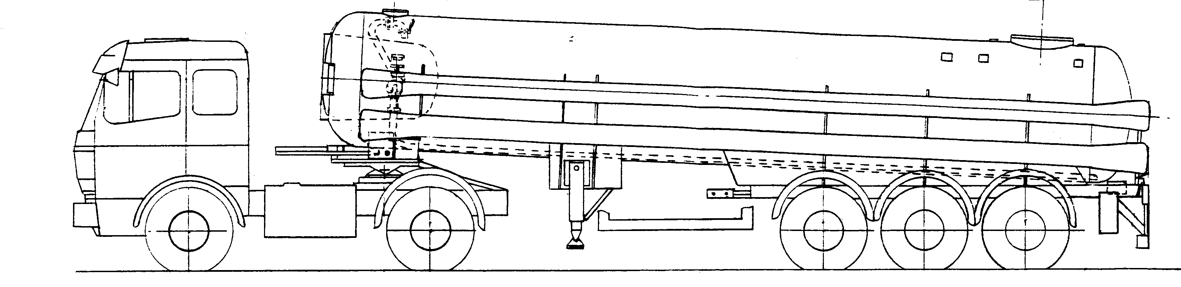
TRANS/WP.15/AC.1/2005/19
page 11
Appendice 1

APPENDICE 2

Photographie d’un camion-citerne destiné au transport du chlore

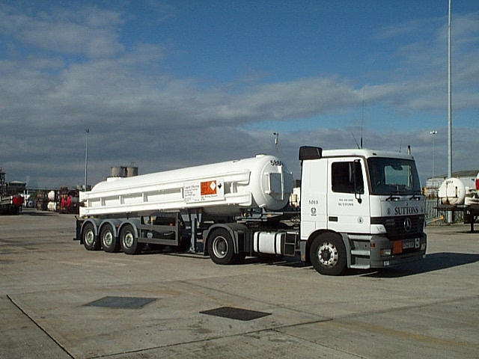
APPENDICE 3

Portes du compartiment des vannes sur le camion-citerne

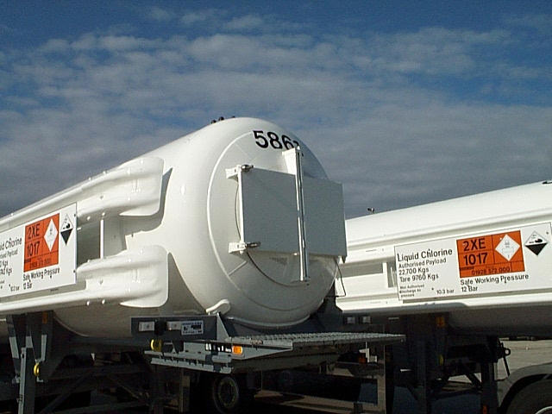
TRANS/WP.15/AC.1/2005/19
page 13
Appendice 3

APPENDICE 4

Vannes à l’intérieur du compartiment
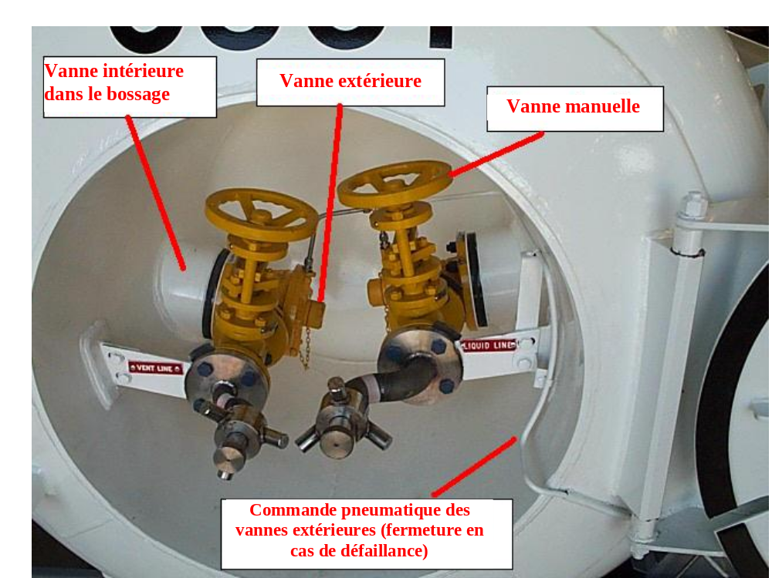
APPENDICE 5

Schéma des vannes de la citerne d’un camion-citerne et tubulure intérieure
(représentation schématique uniquement, n’étant pas à l’échelle)
Vanne manuelle
Vanne pneumatique extérieure
Vanne intérieure

Couvercle d’extrémité
Portes de protection solides
Limiteur de débit
Tubulure du gaz
Tubulure du liquide
Compartiment des vannes à purge gravitaire

APPENDICE 6

Assemblage des vannes intérieures et extérieures

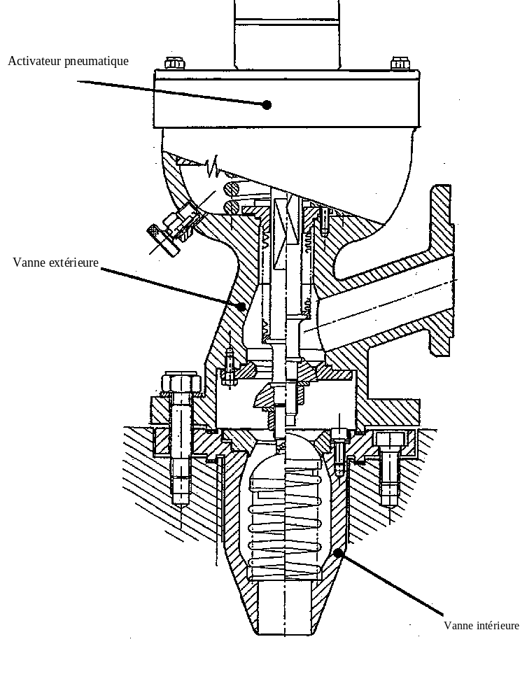

APPENDICE 7

Vanne manuelle

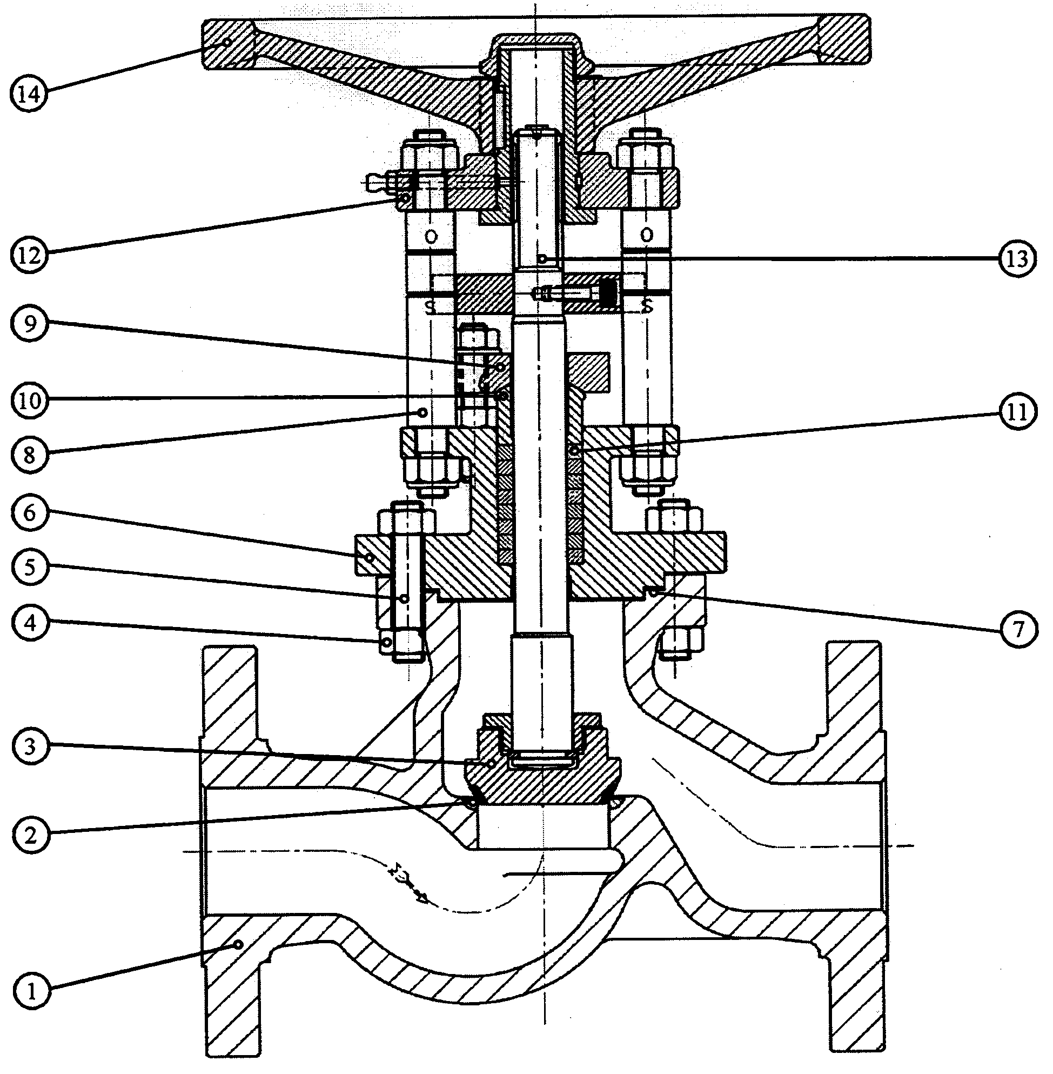

APPENDICE 8
Retournement d’un camion-citerne transportant du chlore − La vulnérabilité des éléments
extérieurs à la citerne peut aisément s’observer
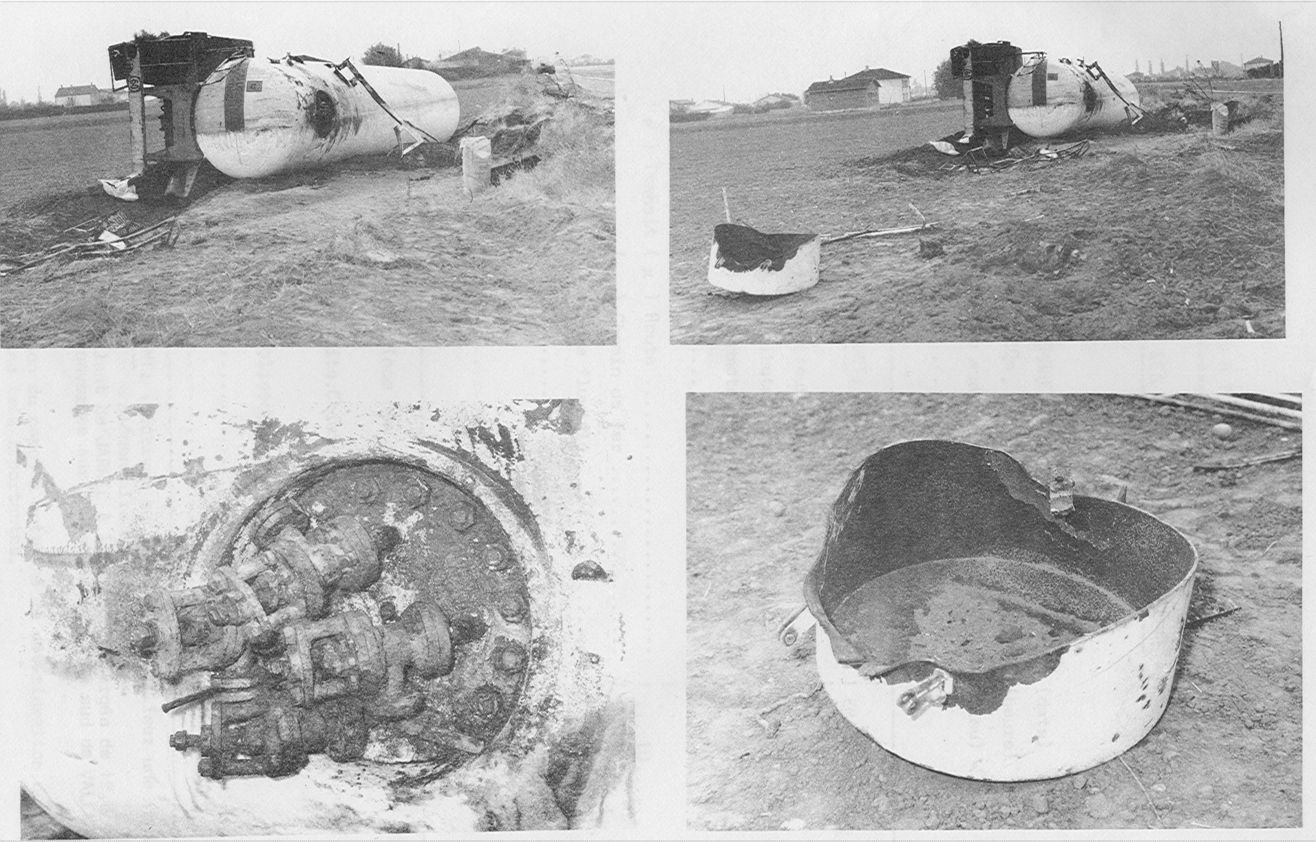
APPENDICE 9
Extrait du document GEST 96/221 d’Euro Chlor – Protection
des camions-citernes destinés au transport du chlore
3.6 PROTECTION DES VANNES
Les vannes de remplissage ou de vidange des camions-citernes transportant du chlore doivent être protégées, à l’aide de l’un des deux moyens suivants, contre les dommages subis au cours d’accidents de la route:
a) La protection des vannes est assurée par un compartiment, les vannes étant encastrées dans la citerne. Ce compartiment est placé de préférence à l’avant du véhicule, derrière la cabine du conducteur. Il est recommandé de le protéger par une porte d’accès suffisamment solide pouvant être verrouillée durant le transport;
b) Les vannes sont montées à l’extérieur du réservoir de la citerne et recouvertes d’un dôme solide de protection, qui peut être verrouillé durant le transport. La fixation de la protection sur le camion-citerne doit être suffisamment solide afin qu’elle ne s’ouvre pas ou ne se détache pas au cours d’un accident. Cette solidité est particulièrement importante dans les conceptions où les vannes sont montées à l’extérieur de la citerne et pourraient être arrachées lorsque le dôme s’ouvre ou se détache.
Le dispositif de couverture doit être conçu de manière à ne pas endommager la citerne lorsqu’il est soumis à des contraintes à la suite d’un accident.
-----

* Texte diffusé par l’Office central des transports ferroviaires (OCTI) sous la cote OCTI/RID/GT/III/2005/19.

